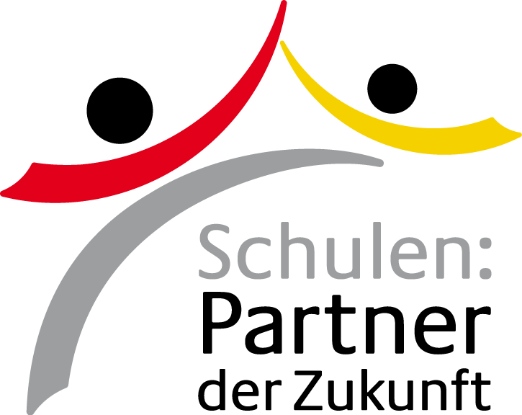
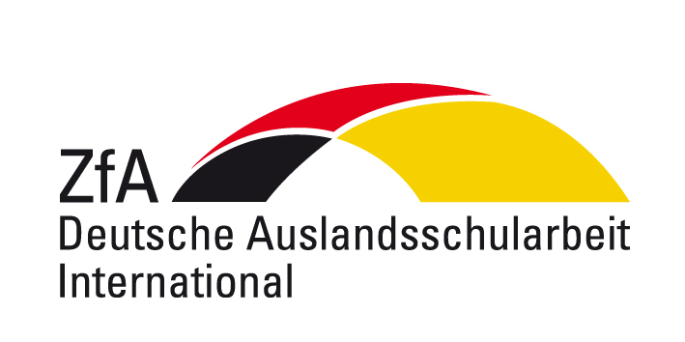

Hannelore Müller
Fachberaterin für Deutsch als Fremdsprache
DSD Koordinatorin China

Postanschrift Park Ave Tower 3, Apt. 15A
No. 6 Chaoyang Park South Rd
Chaoyang District, Beijing,
100026, China
Tel: +86/10 65306089
+86 158 1151 4178
E-mail zfa-peking@dasan.de
Internet www.zfa-peking.dasan.de
Peking, 3. Mai 2011

An die
Teilnehmerinnen und Teilnehmer
des Aufsatzwettbewerbs
PAD Preisträgerprogramm 2011

Internationales Preisträgerprogramm des PAD 2011

Liebe Schülerinnen und Schüler,
danke, dass ihr euch am Schreibwettbewerb „DACH- Meine Traumreise in ein deutschsprachiges Land“ beteiligt habt.
Die Beiträge sind sowohl in Bezug auf Ideenreichtum wie auch auf Sprachrichtigkeit wirklich sehr gut. Die Jury – bestehend aus Frau Hardimann-Pollross von der Österreichischen Botschaft, Frau Wessling von der Deutschen Botschaft in Peking, meiner Assistentin Bao Qiao und mir - war sehr beeindruckt und wir haben die Beiträge gern gelesen.
Mein Kompliment an die Schülerinnen und Schüler und an die unterrichtenden Lehrerinnen und Lehrer. Ihr habt uns die Auswahl wirklich schwer gemacht.
Die zwei Hauptpreise – vier Wochen in Deutschland: die Städte Köln, Berlin und München in einer internationalen Gruppe kennenlernen und dann zwei Wochen in einer deutschen Familie leben und die Schule besuchen, gehen an
- Cui Lingjie, Fremdsprachenschule Taiyuan
- Yang Xinrui, Fremsprachenschule Wuhan
Die Aufsätze der Gewinner wurden unter folgenden Linken veröffentlicht:
http://www.peking.diplo.de/Vertretung/peking/de/06__Kultur/PASCH__Deutsch_20lernen/PASCH-Seite.html
http://www.auslandsschulwesen.de/cln_100/nn_1722584/Auslandsschulwesen/DASAN/Fachberater/Asien/Peking/Aktuelles/node.html?__nnn=true

Darüber hinaus erhalten drei Schülerinnen und Schüler einen zweiten Preis und fünf Schülerinnen und Schüler einen dritten Preis:
Zweite Preise:
- Fang Rui, Fremdsprachenschule Jinan
- Ren Yue, Fremdsprachenschule Taiyuan
- Ren Qiuxuan, Fremdsprachenschule Beijing

Dritte Preise:
- Xu Xinya, Fremdsprachenschule Jinan
- Zhang Ruqi, Fremdsprachenschule Wuhan
- Wu Hongmin, zweite Fremdsprachenschule Taiyuan
- Li Qingxin, the High School affliated to Jiaotong University
- Cai Zirui, Experimentale Fremdsprachenschule Wuhan

Alle Schülerinnen und Schüler, die sich beteiligt haben, erhalten als Anerkennung kleine Trostpreise.
Die Ausschreibung für das Preisträgerprogramm und den Schreibwettbewerb 2012 erfolgt im Februar 2012. Es wäre schön, wenn ihr wieder dabei sein könntet.

Mit freundlichen Grüßen

Im Auftrag
Hannelore Müller
Fachberaterin für Deutsch als Fremdsprache

Postanschrift Park Ave Tower 3, Apt. 15A
No. 6 Chaoyang Park South Rd
Chaoyang District, Beijing,
100026, China
Tel: +86/10 65306089
+86 158 1151 4178
E-mail zfa-peking@dasan.de
Internet www.zfa-peking.dasan.de
Peking, 3. Mai 2011

An die
Teilnehmerinnen und Teilnehmer
des Aufsatzwettbewerbs
PAD Preisträgerprogramm 2011

2010年德国教育交流中心学生奖学金交流项目

亲爱的同学们：
感谢大家参与此次“前往德语国家的梦想之旅”德语征文比赛。
此次作品征集过程中，我们得到了各个学校德语系师生的积极响应，参赛的作品不论是从创意还是语言上都非常出色。 除了我本人之外, 奥地利大使馆的文化参赞Hardimann-Pollross女士、德国大使馆的Wessling女士及我的助理包俏俏女士也参与了评审。这些参赛作品给我们留下了深刻的印象，给我们带来了极大的阅读快感。
由于优秀作品数量如此之多，让我们在评选过程中很难抉择。经过层层筛选，最终我们选出了两篇一等奖作品，这两位同学可以获得德国教育交流中心的奖学金，去德国交流四个星期，除了和世界各地的学生一起参观科隆、柏林、慕尼黑等德国城市外，还有两周时间可以和当地的德国家庭一起生活，以及去学校上课。这两位大奖获得者分别是
- 崔灵杰，太原外国语学校
- 杨欣蕊，武汉外国语学校
获奖同学的作品已在德国大使馆和德国国外学校教育司的网页上刊登，详情请见
http://www.peking.diplo.de/Vertretung/peking/de/06__Kultur/PASCH__Deutsch_20lernen/PASCH-Seite.html
http://www.auslandsschulwesen.de/cln_100/nn_1722584/Auslandsschulwesen/DASAN/Fachberater/Asien/Peking/Aktuelles/node.html?__nnn=true

此外我们还评出了二等奖3名，三等奖5名。他们分别是:
二等奖
- 房锐，济南外国语学校
- 任悦，太原外国语学校
- 任秋璇，北外附属外国语学校

三等奖
- 许心雅，济南外国语学校
- 张汝琦，武汉外国语学校
- 吴弘敏，太原第二外国语学校
- 李清馨，西安交大附中
- 蔡子睿，武汉实验外国语学校

为了感谢大家的积极参与，我们将给所有参赛的学生赠送一份精美的纪念品。
2012年学生交流项目的相关信息我们会在2012年2月份发布，欢迎大家届时能够继续踊跃参加。

致以衷心的祝愿

德国国外学校教育司

